温馨提示：
此套题为Word版，请按住Ctrl,滑动鼠标滚轴，调节合适的观看比例，答案解析附后。关闭Word文档返回原板块。
课堂10分钟达标练
一、选择题(共7小题，每小题5分，共35分)
1.(概念原理题)细胞呼吸的实质是( )
A.分解有机物，储存能量
B.合成有机物，储存能量
C.分解有机物，释放能量
D.合成有机物，释放能量
【解析】选C。细胞呼吸的实质是分解有机物，释放能量。
2.(2015·茂名高一检测)下列有关细胞呼吸的说法中，正确的是( )
A.一切真核细胞都能进行有氧呼吸
B.空气中的病毒一般进行有氧呼吸
C.原核细胞也可能进行有氧呼吸
D.无氧呼吸除了不需要氧气，其他条件与有氧呼吸相同
【解析】选C。肠道中的蛔虫是真核生物，但不能进行有氧呼吸，A项错误；空气中的病毒无细胞结构，不能进行细胞呼吸，B项错误；原核细胞虽无线粒体，但有些细菌如蓝藻等，细胞中含有与有氧呼吸有关的酶，也能进行有氧呼吸，C项正确；与有氧呼吸相比，无氧呼吸除了不需要氧气，两者所需要的酶也不同，D项错误。
3.(2015·北京高一检测)在探究酵母菌细胞呼吸的方式的实验中，质量分数为10%的NaOH溶液的作用是( )
A.吸收空气中的O₂ B.吸收空气中的CO₂
C.检测酒精的产生 D.检验CO₂的产生
【解析】选B。NaOH溶液的作用是吸收空气中的CO₂，排除其对实验结果产生的影响，B项正确。
4.下列关于探究酵母菌细胞呼吸的方式的实验，说法不正确的是( )
A.酵母菌常被用作研究细胞呼吸的实验材料，其主要原因是酵母菌属于兼性厌氧生物
B.在有氧呼吸的装置中，可将空气直接通入酵母菌的培养液
C.酵母菌呼吸产生的CO₂可使溴麝香草酚蓝水溶液由蓝变绿再变黄
D.橙色的重铬酸钾溶液在酸性条件下能与酵母菌呼吸产生的酒精反应变成灰绿色
【解析】选B。本题考查探究酵母菌细胞呼吸的方式实验的相关内容。酵母菌作为实验材料是因为它在有氧和无氧的条件下均能正常生存。酵母菌不论在有氧还是无氧条件下均能产生CO₂，为了防止空气中原有CO₂的干扰，所以将空气先通入盛有NaOH溶液的锥形瓶中，然后再通入酵母菌培养液中。
【易错提醒】酵母菌容易混淆知识总结
(1)酵母菌是真核生物，不是原核生物。
(2)酵母菌细胞壁成分不是纤维素和果胶。
5.检测酵母菌细胞呼吸的产物，下列描述正确的是( )
A.如果产生的气体使澄清的石灰水变混浊，则酵母菌只进行有氧呼吸
B.如果产生的气体使溴麝香草酚蓝水溶液变黄色，则酵母菌只进行无氧呼吸
C.无论进行有氧呼吸还是无氧呼吸，酵母菌都能产生CO₂
D.酵母菌发酵时不产生气体，但其发酵液能使重铬酸钾变灰绿色
【解析】选C。酵母菌进行有氧呼吸和无氧呼吸时，都能产生CO₂，澄清的石灰水和溴麝香草酚蓝水溶液都可用于CO₂的检测。
6.(概念原理题)设置两个或两个以上的实验组，通过对结果的比较分析，来探究某种因素与实验对象的关系，这样的实验叫( )
A.对照实验 B.对比实验
C.模拟实验 D.演示实验
【解析】选B。对比实验，指设置两个或两个以上的实验组，通过对结果的比较分析，来探究某种因素与实验对象的关系，这样的实验称为对比实验。对比实验不设对照组，均为实验组(或互为实验组和对照组)，是对照实验的一种特殊形式，B正确。
7.如图所示为细胞呼吸的实验装置，a、b两锥形瓶内各放一些湿棉花，瓶塞上各吊一熟石灰包，并插入温度计，分别有导管从瓶内通入水中。a瓶装入萌发的种子，b瓶装入等量的煮熟的种子。48 h后，预期所能观察到的变化是( )
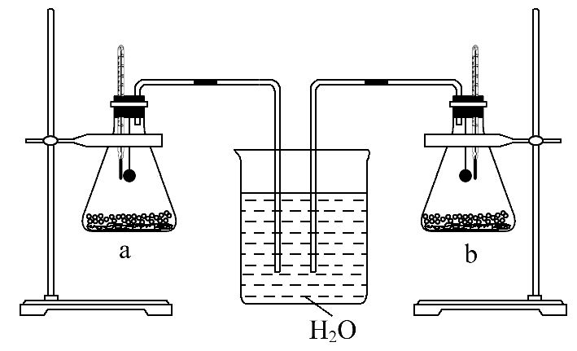
A.a瓶温度上升，与其连接的导管内水上升明显
B.b瓶温度上升，与其连接的导管内水上升明显
C.a瓶温度上升，与b瓶连接的导管内水上升明显
D.b瓶温度上升，与a瓶连接的导管内水上升明显
【解析】选A。a瓶中装有萌发的种子，会进行细胞呼吸。锥形瓶中含有一定量的O₂，萌发种子会吸收O₂并放出CO₂，CO₂会被熟石灰所吸收导致锥形瓶内压强减小，导管内水会明显上升，细胞呼吸会产生热量，所以a瓶温度上升。而b瓶内种子死亡不会产生上述现象。
二、非选择题(共15分)
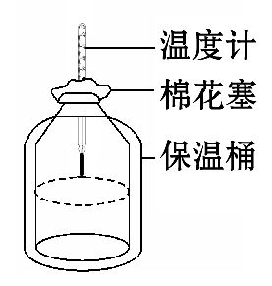
8.右图表示的是测定保温桶内温度变化的实验装置。某研究小组以该装置探究酵母菌在不同条件下细胞呼吸的情况。
材料用具：保温桶(500 mL)、温度计、活性干酵母、质量浓度0.1 g/mL的葡萄糖溶液、棉花、石蜡油。
实验假设：酵母菌在有氧条件下细胞呼吸比无氧条件下细胞呼吸放出热量更多。
(1)取A、B两装置设计实验如下，请补充下表中内容：
装置 | 方法步骤一 | 方法步骤二 | 方法步骤三
A | 加入240 mL的葡萄糖溶液 | 加入10 g活性干酵母 | ①
B | 加入240 mL煮沸后冷却的葡萄糖溶液 | ② | 加入石蜡油，铺满液面
(2)B装置葡萄糖溶液煮沸的主要目的是 ，这是控制实验的
变量。
(3)要测定B装置因细胞呼吸引起的温度变化量，还需要增加一个装置C。请写出装置C的实验步骤：
装置 | 方法步骤一 | 方法步骤二 | 方法步骤三
C | ③ | ④ | 加入石蜡油，铺满液面
(4)实验预期：在适宜条件下实验，30分钟后记录实验结果，若装置A、B、C温度大小关系是 (填“<”“=”或“>”)，则假设成立。
【解析】(1)本实验的自变量是氧气，因变量是温度变化，其他变量是无关变量(控制变量)，对于无关变量要控制其相同且适宜。(2)将葡萄糖溶液煮沸的主要目的是排除溶液中氧气的干扰。(3)B、C两组的自变量是细胞呼吸的有无，因变量还是温度变化，因此装置C除步骤二以外与B组完全相同。(4)有氧呼吸产生的热量最多，而没有细胞呼吸的C组几乎不产生热量。
答案：(1)①不加入石蜡油 ②加入10 g活性干酵母
(2)去除氧气 自
(3)③加入240 mL煮沸后冷却的葡萄糖溶液
④不加入活性干酵母
(4)A>B>C
【互动探究】
(1)实验中对B、C装置都加入石蜡油铺满液面，这样做的目的是什么？
提示：密封，避免空气中的氧气溶解到溶液中。
(2)本实验假设能否提出“酵母菌在有氧条件下细胞呼吸比无氧条件下细胞呼吸放出的热量少”的否定性假设？若能，该实验结果不变则结论怎样确定？
提示：能。实验结论：若装置A、B、C的温度大小关系是A>B>C，则假设不成立。
关闭Word文档返回原板块

